Депутат | Округ | Место приема | График приема | Контактный телефон
Ананьев Эдуард Анатольевич | Округ №3  ул. Ленина  дома № 5,6,19,34 | ул. Мира 60, каб.203 | 2,4 –й четверг месяца  с 14-00 до 17-00 | +7 904 9430686 | 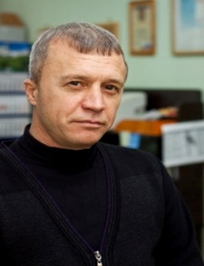
Максимова Алла Ивановна | Округ №11  ул. Ленина дом №20 ул. Школьная: дома №12, 13(подъезд №1), 14 | ул. Мира 60, каб. 305 | 1, 3 понедельник 12. 00 - 15.00 часов | +7 951 4591555 | 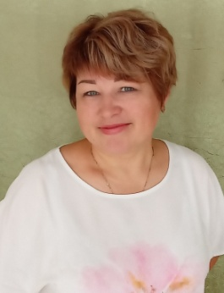
Шепелева Светлана Леонтьевна | Округ №5  ул. Школьная:  дома № 15, 16, 42. | ул. Мира 60, каб. 305 | понедельник, среда, пятница  с 14-00 до 18-00 | +7 908 7032032
Кухарь Александр Сергеевич | Округ №8  ул. Школьная  дома № 56, 57, 58. | ул. Школьная,48 | Понедельник-пятница  с 14-00 до 16-00 | +7 906 8549679 | 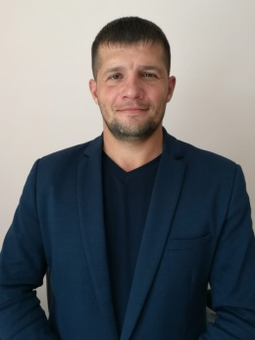
Кухарь Светлана Сабировна | Округ №12  ул. Школьная  дома № 13(подъезд № 2,3,4) 43, 44. | ул. Мира 60, каб. 305 | Каждый вторник месяца  с 13-00 до 15-00 | +7 909 0769408 | 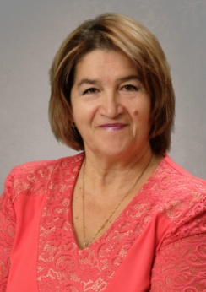
Шерстяков Сергей Владимирович | Округ №4  ул. Школьная  дома №51, 52,  общежитие №9, 87. | ул. Школьная, 48, кабинет директора | Первая среда месяца с 15-00 до 18-00 | +7 902 6108471 | 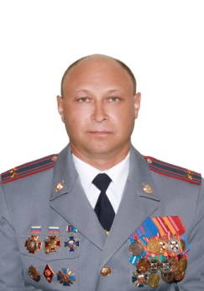
Обухова Юлия Николаевна | Округ №1  ул. Мира  дома №1, 2, 18.  ул. Строителей  дома № 6, 22, 34, 42. | ул. Мира 60, каб. 305 | среда, пятница  с 15-00 до 18-00 | +7 952 5147010 | 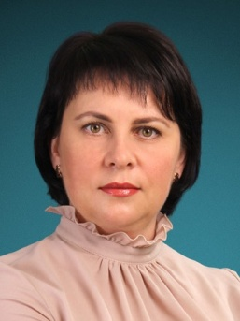
Осипова Наталья Ивановна | Округ №2  ул. Ленина, дома №3, 4. ул. Микрорайон 2, строение 2. ул. Школьная дом № 17. | ул. Мира 60, каб. 305 | понедельник, четверг  с 14-00, до 17-00 | +7 912 4026453 | 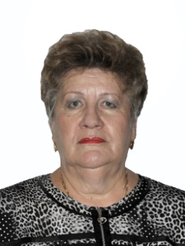
Черепанова Любовь Михайловна | Округ №7  ул. Школьная, дома №41, 53, 59. | ул. Мира 60, каб. 305 | вторник, пятница  с 15-00 до 17-00 | +7 908 8118003 | 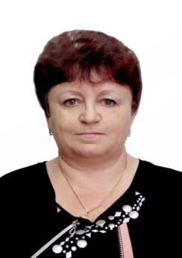
Бадаков Камиль Косоматович | Округ №10  ул. Советская,  дома № 10, 45. | ул. Мира 60, каб. 305 | Первая пятница  с 14-00 до 17-00 | +7 951 8198913
Кирилов Василий Николаевич | Округ № 6  ул. Школьная  дома № 50, 54, 55. | ул. Мира 60, каб. 305 | Вторая третья среда месяца  с 15-00 до 18-00 | +7 908 0679948 | 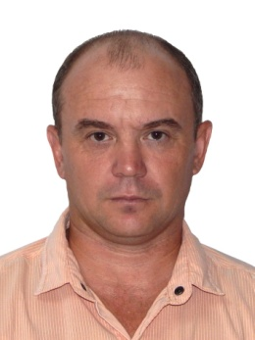
Шиганов Григорий Александрович | Округ № 9  ул. Ленина  дом № 35, общежитие№8  ул. Советская,  дом № 11. | ул. Ленина 21,  третий этаж кабинет директора | Последний четверг месяца  с 14-00 до 17-00 | +7 904 9762302

